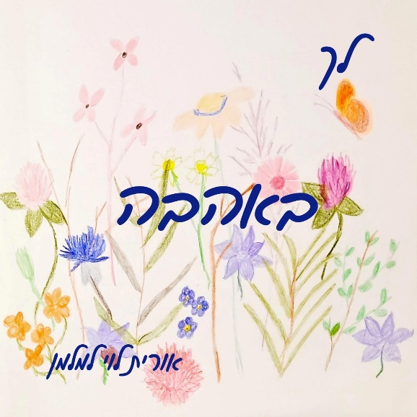

אורית לוי למלמן

האלבום 'לך באהבה'

לקראת ט"ו באב המוסיקאית המוכשרת אורית לוי למלמן מוציאה את האלבום 'לך באהבה', אחרי שיצאו מתוכו הסינגלים 'ירושלים' ו'צלילים חדשים'. אלבום קצר הכולל 7 רצועות של שירים מקוריים המשלבים בין מזרח למערב ובעיקר כובשים את האוזן כבר בשמיעה הראשונה.

בזמן הקורונה, הגיעה לישראל לזמן קצר, המוסיקאית תהילה זיינפלד, ובעת סגרי הקורונה, היא לא יכלה לחזור לארה"ב ולכן נשארה בצפון. אורית ותהילה ניצלו יחד את הזמן להקלטת האלבום עם נגנים מכל קצוות תבל (ברזיל, אנגליה, ארה"ב וישראל), שיש בו שירי אהבה – אהבה לנופים, אהבה להורות, אהבה למטעמים ועוד.
על ההפקה והעיבוד המוסיקלי שמשרת נאמנה את השירים אחראית : תהילה זיינפלד.

אורית, גדלה בקרית ביאליק לאב עיראקי ולאם ארגנטינאית, השילוב בין מזרח למערב היה נוכח בכל עת וכיאה ללוויים היא ואחיה אוהד לוי (בציר 76) מוסיקאים. הפסנתר הראשון הגיע בהיותה בגן ובגיל שבע החלה ללמוד בקונסרבטוריון המקומי. היא למדה במגמת מוסיקה (וביולוגיה) בתיכון ובצעה רסיטל לפסנתר קלאסי. תוך כדי השירות הצבאי למדה באקדמיה למוסיקה בירושלים.
לאחר מכן, עבדה כשדרנית, עורכת מוסיקה וכתבת תרבות ב'רדיו חיפה', עת למדה באונ' חיפה פסיכולוגיה. בהמשך למדה טיפול באמצעות מוסיקה ובמקביל הופיעה בטקסים שונים בשירה ובנגינה.
בשנת 2012 הוציאה את הדיסק "הלוך וחוף" בהפקתם המוסיקלית של מיקי שביב ומיקה קרני
ויצאה לסיבוב הופעות במקביל לעבודתה כמטפלת במוסיקה.
ב2020 הקליטה את האלבום אך בשל הקורונה לא יצאה לסיבוב הופעות, בשבעה באוקטובר 2023, היא פונתה מביתה, נדדה במספר ערים והתמקמה בירושלים, עיר שהיא מאוד אוהבת. היא הרגישה שהיא צריכה להוציא אלבום על המלחמה וכך עשתה. האלבום שהוקלט שלישי, 'תורה של שמחה', עם המפיק ניר ויינשטיין, יצא לעולם כאלבום שני, וכעת היא מוציאה את האלבום השלישי שלה(שהוקלט שני). לדבריה, היא "מרגישה שכל החיים סובבים סביב המוסיקה ומשמעותה הרגשית עבורנו כאנשים ומכאן גם נובעת הכתיבה".
להזמנת הופעות: אורית 052-3212345

האזנה נעימה

